

数字信号处理实验报告

专业： 电子信息工程

班别： 电信专升本201 班

姓名： 陈黎军

学号： 3200442029

**浙大宁波理工学院实验报告**

**姓名 陈黎军 学号 3200442029 学院** 信息科学与工程学院

**专业 电子信息工程 班级 电信专升本201 课程** 数字信号处理

**实验时间 2021-5-13 实验地点 指导教师**

**实验一**

**实验目的：**

**VS CODE 上搭建python环境与搭建github**

**实验内容：**

**1、搭建github仓库**

**2、安装VS CODE**

**3、在vscode上搭建python环境**

**4、在上述基础上，设计一个最基本的python程序并成功运行**

**5、将此python程序同步到github**

**实验结果：**

1、搭建github仓库

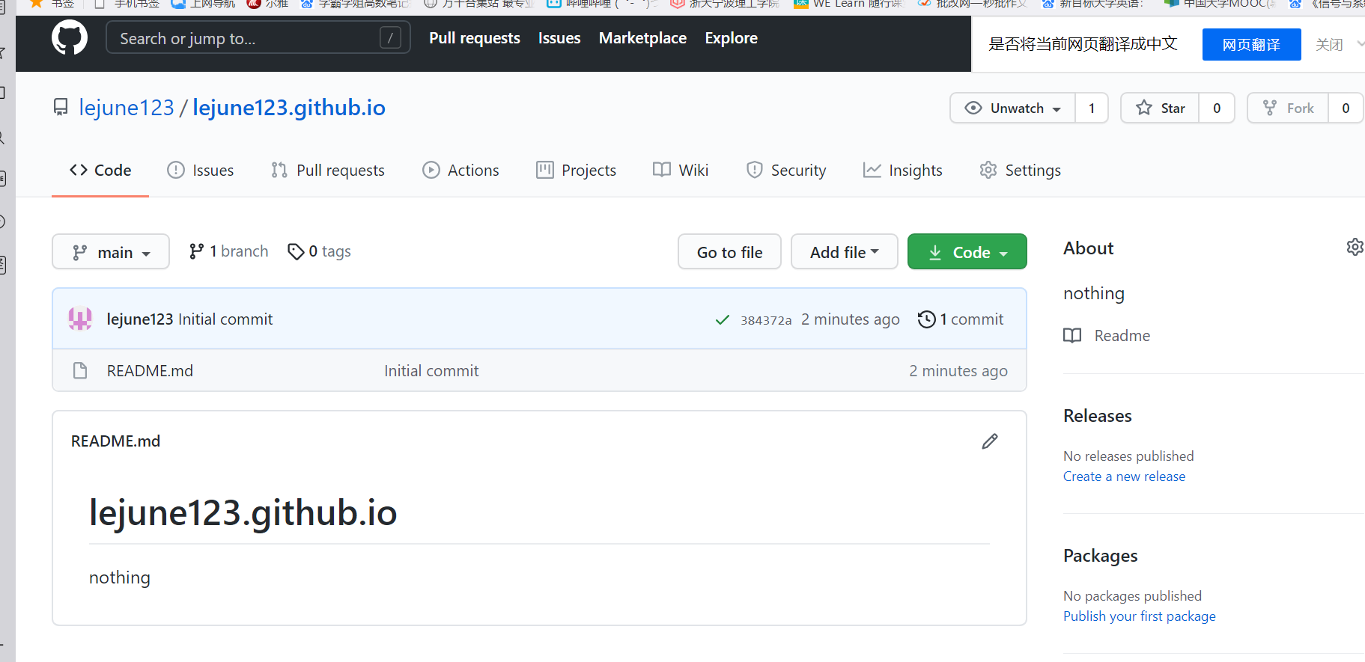

2、安装VS CODE

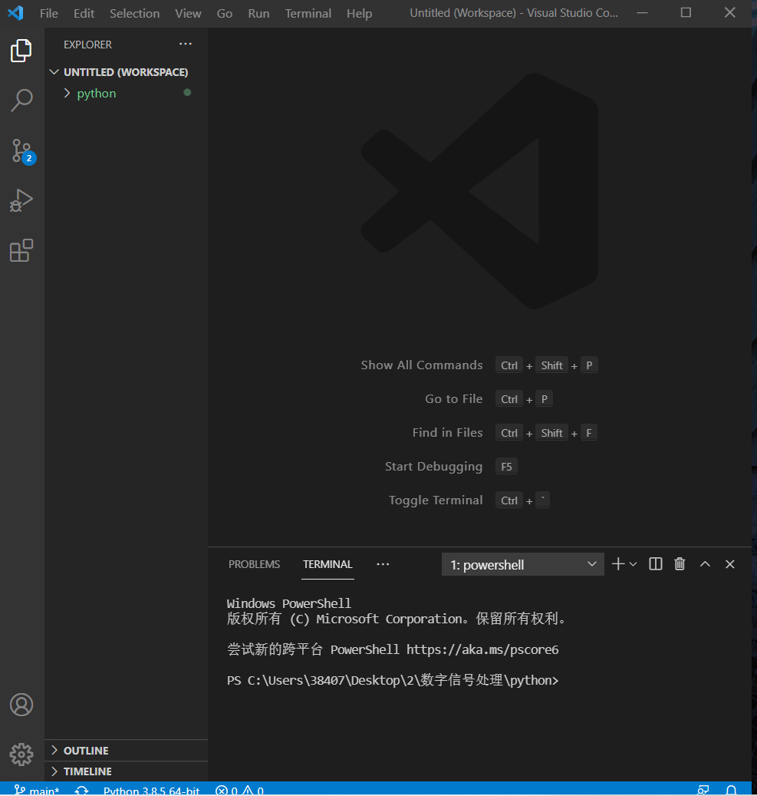

**3、在vscode上搭建python环境**

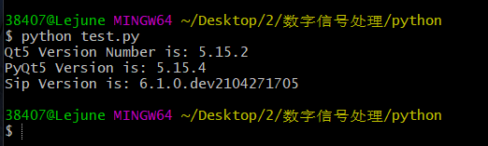

**4、在上述基础上，设计一个最基本的python程序并成功运行**

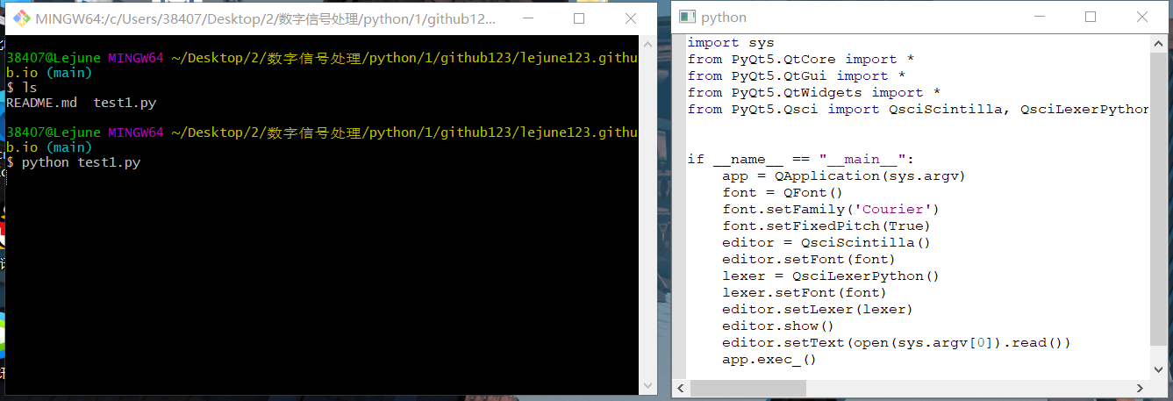

**5、将此python程序同步到github**

同步前的github仓库

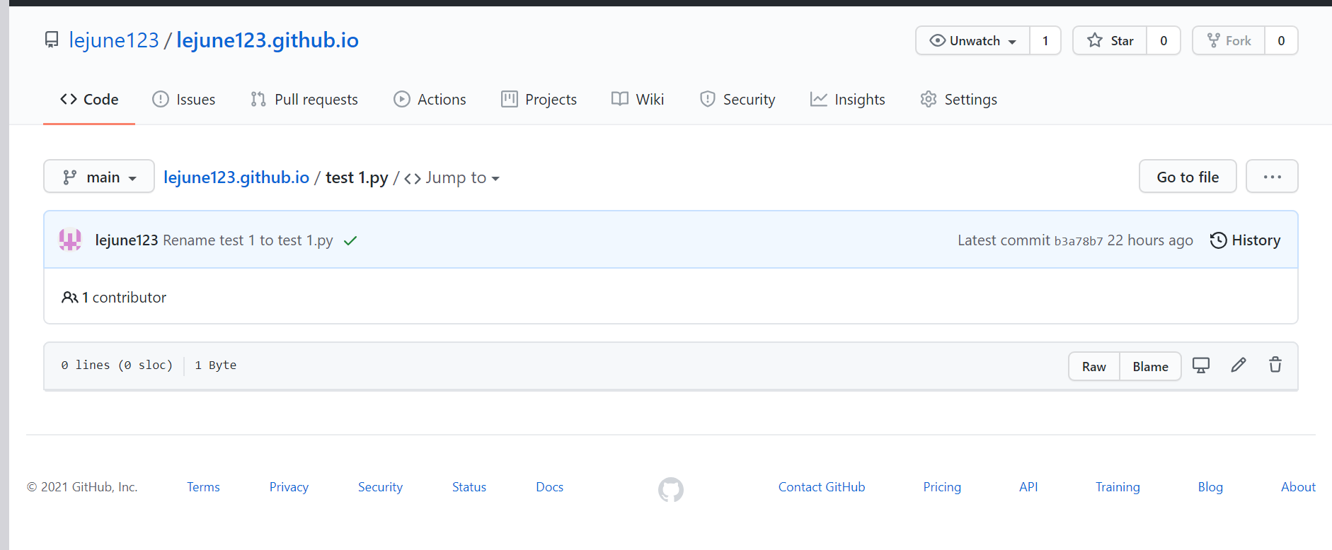

同步操作

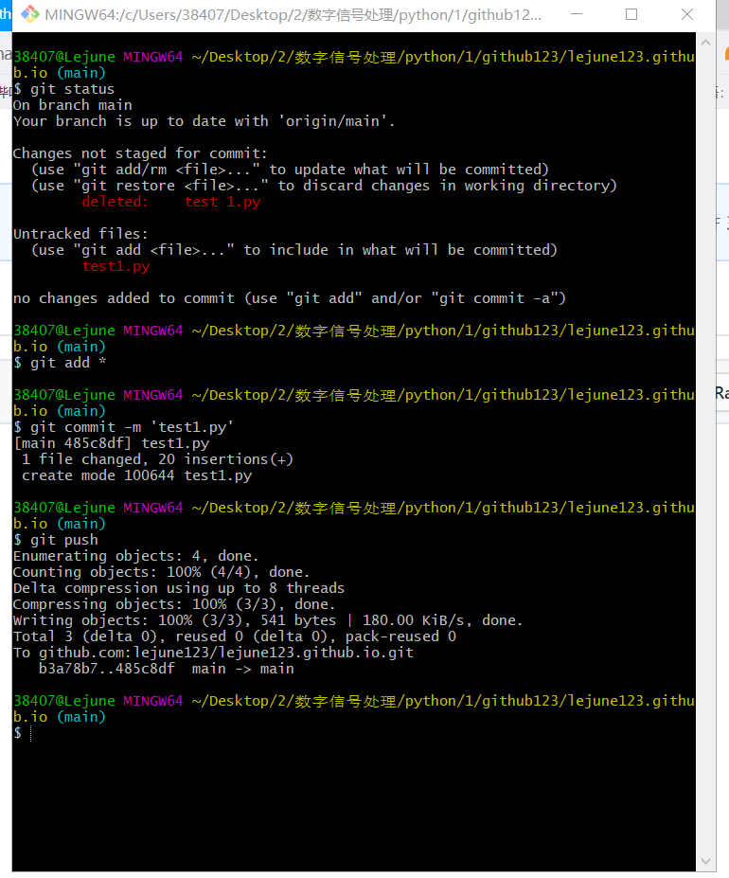

同步后的github仓库

